

移动应用开发实验报告

题 目： | Activity的生命周期及Intent
学生姓名： | 陈康坤
指导教师： | 阳旺
学号： | 8208221512
专业班级： | 计科2202

本科生院制
2024年10月19日

目录
移动应用开发实验报告 I
一、实验目的 3
二. 问题描述 3
三. 设计简要描述 4
（1）设计思路 4
（2）主要功能模块 4
（3)模块交互关系 5
四. 程序清单 5
1.A.java 5
2. Activities.java 7
3. Dialog.java 9
4. activity_a.xml 10
五. 结果分析 12
（1）测试数据与运行记录 12
1. 初始界面： 12
2. 启动 'Activity B'： 13
3. 启动 'Dialog'： 14
（2）正确性分析 15
六. 调试报告 15
(1)主要问题与解决方案 15
1. 状态延迟更新问题： 15
2. Dialog 不触发暂停问题： 16
(2)经验与体会 16

一、实验目的
1． 掌握activity组件生命周期函数的用法
2. 掌握使用intent实现activity之间的跳转
3. 掌握在manifest文中定义多个activity，并指定Launcher Activity
4. 掌握Activity的启动模式，和启动模式所对应的Activity和task的关系

二. 问题描述

1.本实验旨在通过 Android 的 'Activity' 组件生命周期函数和 'Intent' 实现多个 'Activity' 之间的跳转与状态管理，理解 'Activity' 在不同启动模式（'LaunchMode'）下的行为。主要目标如下：
2.掌握 Android 'Activity' 生命周期方法的调用顺序，包括 'onCreate()'、'onStart()'、'onResume()'、'onPause()'、'onStop()'、'onDestroy()' 等。
3.实现通过 'Intent' 在 'Activity' 之间传递数据，并观察任务栈的变化。
4.使用 'SharedPreferences' 记录每个 'Activity' 的状态信息，并在 UI 上显示。
5.修改 'Activity' 的启动模式，并通过 'logcat' 验证任务栈的行为。

三. 设计简要描述

（1）设计思路
实验设计了三个Activity：Activity A、Activity B和Activity C，每个Activity都负责展示生命周期的不同调用过程，并且通过按钮实现Activity之间的跳转。同时，实验还设计了一个Dialog样式的Activity，用于模拟对话框显示，以探究对话框弹出时当前Activity的生命周期变化。通过SharedPreferences共享各个Activity的状态信息，并在用户界面上实时显示这些状态。
通过logcat日志的监控，用户可以清楚地观察到每个生命周期方法的调用顺序，理解Activity在前台、后台以及被销毁等状态下的行为。结合Intent的使用，学生将学习如何在Activity之间传递数据，并观察任务栈的变化。

1. Activity 启动与关闭模块：
该模块通过按钮触发Intent实现Activity A、Activity B、Activity C之间的跳转，并使用finish()方法来关闭当前的Activity。学生通过该模块能够掌握如何通过Intent启动新的Activity，了解在应用程序中实现多屏交互的基本流程。
2. 生命周期日志记录模块：
每个Activity的生命周期方法（如onCreate()、onResume()等）调用时，都会通过logcat记录日志信息。日志信息会实时显示在应用的界面上，帮助学生直观地观察生命周期的顺序。
3. Activity 状态显示模块：
每个Activity通过SharedPreferences记录并存储自身状态。定期刷新状态信息并在UI上显示，让用户可以看到所有Activity的当前状态。这一模块展示了在多Activity的应用中如何高效管理状态共享和数据同步。
4. Dialog 显示模块：
Dialog样式的Activity用于模拟对话框弹出时，Activity的状态变化。通过观察日志输出，学生可以理解当对话框弹出时，当前Activity如何进入onPause()状态。

各个Activity之间通过Intent实现跳转，并通过SharedPreferences共享状态信息。在应用启动时，Activity A作为主界面，通过按钮启动Activity B或Activity C。此外，所有Activity的生命周期日志信息通过后台线程从logcat中读取，并实时更新到界面上，确保日志信息和Activity状态的显示同步。

四. 程序清单

1.A.java
package com.example.activitylifecycle;

import android.content.Intent;
import android.content.SharedPreferences;
import android.os.Bundle;
import android.os.Handler;
import android.widget.TextView;
import androidx.appcompat.app.AppCompatActivity;

public class A extends AppCompatActivity {

// 定义生命周期日志 TextView 和 Activity 状态显示 TextView
private TextView mLifecycleMethodList;
private TextView mActivityStates;
private Handler mHandler;

@Override
protected void onCreate(Bundle savedInstanceState) {
super.onCreate(savedInstanceState);
setContentView(R.layout.activity_a);

// 初始化 TextView
mLifecycleMethodList = findViewById(R.id.lifecycle_method_list);
mActivityStates = findViewById(R.id.activity_status);

// 设置按钮点击事件，启动 Activity B 和 Activity C
findViewById(R.id.start_b_button).setOnClickListener(v > startBByA());
findViewById(R.id.start_c_button).setOnClickListener(v > startCByA());

// 更新日志和状态显示
updateViews();
}

// 启动 B Activity
public void startBByA() {
Intent intent = new Intent(this, B.class);
startActivity(intent);
}

// 启动 C Activity
public void startCByA() {
Intent intent = new Intent(this, C.class);
startActivity(intent);
}

// 更新当前 Activity 的状态和日志
private void updateViews() {
SharedPreferences preferences = getSharedPreferences("activity_status", MODE_PRIVATE);
String status = preferences.getString("A", "null") + "\n" +
preferences.getString("B", "null") + "\n" +
preferences.getString("C", "null");
mActivityStates.setText(status);
mLifecycleMethodList.setText(getLog());
}

// 获取 logcat 中的日志信息
public static String getLog() {
try {
Process process = Runtime.getRuntime().exec("logcat d");
BufferedReader bufferedReader = new BufferedReader(
new InputStreamReader(process.getInputStream()));

StringBuilder log = new StringBuilder();
String line;
while ((line = bufferedReader.readLine()) != null) {
log.append(line).append("\n");
}
return log.toString();
} catch (IOException e) {
e.printStackTrace();
}
return "failed to read from logcat";
}
}

其他 Activity 的代码可以根据 A 类似编写，不再赘述

Activities.java
package com.example.activitylifecycle;import android.content.Context;import android.content.SharedPreferences;import android.util.Log;import android.view.ViewGroup;import android.widget.Button;import android.widget.TextView;import java.io.BufferedReader;import java.io.IOException;import java.io.InputStreamReader;public class Activities { /// 用于标记 Activities 发出的 log 信息 public final static String TAG = "Activity_TAG"; /// 用于存储 Activities 当前状态的 SharedPreferences 的名字 public final static String PREFERENCES_NAME = "activity_statuses"; /// 用于标记调用者 public final static String EXTRA_CALLER = "caller"; /// 用于标记 Message.what 的值的含义 public final static int UPDATE_VIEWS = 1; /// 线程等待的时间（以毫秒为单位） public final static int WAIT_TIME = 1000; public static void setButtonsBackground(ViewGroup viewGroup, int color) { // 遍历子 View for (int i = 0; i < viewGroup.getChildCount(); i++) { // 如果子 View 是 Button 的实例 if (viewGroup.getChildAt(i) instanceof Button) { // 设置其背景颜色 viewGroup.getChildAt(i).setBackgroundColor(color); } } } /** * 更新 TextView 中的 Log 信息 */ public static void updateLogToView(TextView lifecycleMethodList) { lifecycleMethodList.setText(getLog()); } /** * 从 logcat 获得 Log 信息 * @return 包含 Log 信息的 String */ public static String getLog() { try { Process process = Runtime.getRuntime().exec("logcat -d"); BufferedReader bufferedReader = new BufferedReader( new InputStreamReader(process.getInputStream())); // StringBuilder 是可变的字符串（mutable） StringBuilder log = new StringBuilder(); String line; while ((line = bufferedReader.readLine()) != null) { if (line.contains(TAG)) { String reducedLog = line.substring(line.indexOf(TAG) + TAG.length() + 1) + '\n'; // 将 Log 插到原有 Log 的头部，以保持时间降序排序 /// @warning 可以用 LinkArray 优化 log.insert(0, reducedLog); } } return log.toString(); } catch (IOException e) { e.printStackTrace(); } return "failed to read from logcat"; }}

Dialog.java
package com.example.activitylifecycle;import android.app.Activity;import android.os.Bundle;import android.view.View;import android.view.Window;import android.widget.Button;public class MyDialog extends Activity { @Override protected void onCreate(Bundle savedInstanceState) { super.onCreate(savedInstanceState); requestWindowFeature(Window.FEATURE_NO_TITLE); setContentView(R.layout.activity_mydialog); Button close_btn = (Button) findViewById(R.id.close_button); close_btn.setOnClickListener(new View.OnClickListener() { @Override public void onClick(View v) { finish(); } }); }}

activity_a.xml
<?xml version="1.0" encoding="utf-8"?><LinearLayout xmlns:android="http://schemas.android.com/apk/res/android" xmlns:tools="http://schemas.android.com/tools" android:gravity="center_horizontal" android:orientation="vertical" android:background="@color/ABackground" android:layout_width="match_parent" android:layout_height="match_parent" tools:context=".A"> <TextView android:layout_width="wrap_content" android:layout_height="wrap_content" android:text="@string/activity_a" android:textColor="@color/header" android:textSize="@android:dimen/app_icon_size"/> <LinearLayout android:id="@+id/buttons" android:gravity="center" android:orientation="horizontal" android:layout_width="match_parent" android:layout_height="wrap_content"> <Button android:onClick="startBByA" android:text="@string/start_b" android:textAllCaps="false" android:layout_width="wrap_content" android:layout_height="wrap_content"/> <Space android:layout_marginHorizontal="2dp" android:layout_width="wrap_content" android:layout_height="match_parent"/> <Button android:onClick="startCByA" android:text="@string/start_c" android:textAllCaps="false" android:layout_width="wrap_content" android:layout_height="wrap_content"/> <Space android:layout_marginHorizontal="2dp" android:layout_width="wrap_content" android:layout_height="match_parent"/> <Button android:onClick="finishA" android:text="@string/finish_a" android:textAllCaps="false" android:layout_width="wrap_content" android:layout_height="wrap_content"/> <Space android:layout_marginHorizontal="2dp" android:layout_width="wrap_content" android:layout_height="match_parent"/> <Button android:onClick="startDialog" android:text="@string/dialog" android:textAllCaps="false" android:layout_width="wrap_content" android:layout_height="wrap_content"/> </LinearLayout> <TextView android:text="@string/lifecycle_method_list" android:layout_marginLeft="10dp" android:textSize="24sp" android:layout_gravity="start" android:textColor="@color/header" android:layout_width="wrap_content" android:layout_height="wrap_content" android:layout_marginStart="10dp" /> <TextView android:id="@+id/lifecycle_method_list" android:fadeScrollbars="false" android:layout_marginHorizontal="7dp" android:scrollbars="vertical" android:layout_width="match_parent" android:layout_height="100dp" android:background="@color/white" /> <Space android:layout_width="match_parent" android:layout_height="100dp"/> <TextView android:text="@string/activity_status" android:layout_marginLeft="10dp" android:textSize="24sp" android:layout_gravity="start" android:textColor="@color/header" android:layout_width="wrap_content" android:layout_height="wrap_content" android:layout_marginStart="10dp" /> <TextView android:fadeScrollbars="false" android:scrollbarSize="10dp" android:id="@+id/activity_status" android:layout_marginHorizontal="7dp" android:scrollbars="vertical" android:layout_width="match_parent" android:layout_height="50dp" android:background="@color/white"/></LinearLayout>其他activity类似

五. 结果分析

（1）测试数据与运行记录

1. 初始界面：
打开应用后，Activity A被启动，界面上显示当前三个Activity的状态和生命周期日志。状态显示通过SharedPreferences同步，日志显示通过后台读取logcat的输出。
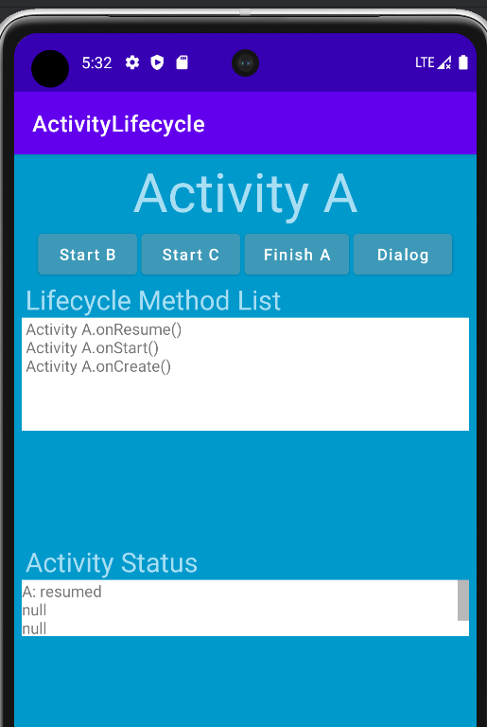

2. 启动 'Activity B'：
点击Start B按钮，Activity B启动，Activity A进入onPause()状态。logcat日志显示了每个生命周期方法的调用顺序，验证了Activity间跳转时的状态变化。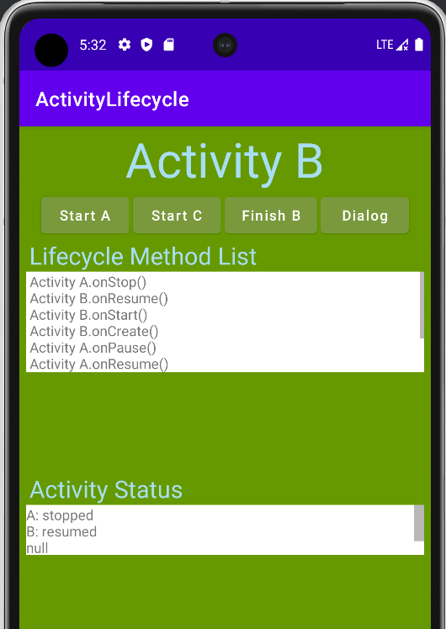

3. 启动 'Dialog'：
点击Dialog按钮，弹出Dialog样式的Activity，此时Activity A进入onPause()状态。logcat日志记录了当前Activity的生命周期变化。
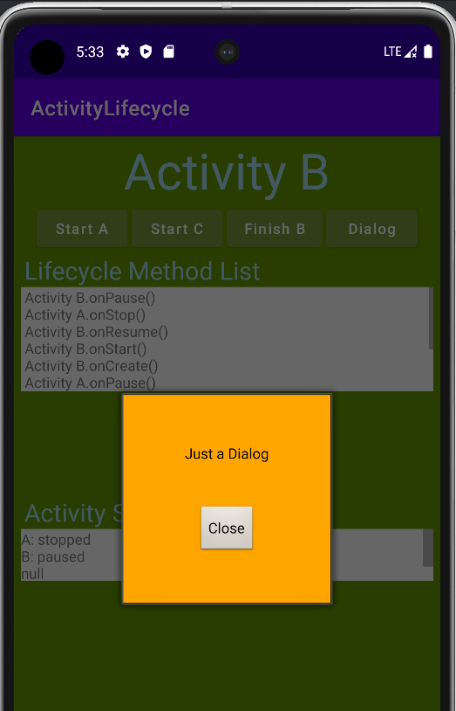

（2）正确性分析

1. 通过 'logcat' 输出日志，验证了每个 'Activity' 生命周期方法按预期调用，顺序正确。
2. 界面成功显示所有 'Activity' 的当前状态，数据准确同步。

六. 调试报告

(1)主要问题与解决方案

1. 状态延迟更新问题：
问题描述： 在应用程序中，每个Activity的状态通过SharedPreferences保存并在界面上显示。当Activity之间跳转时，状态信息没有及时在UI中更新，导致用户界面显示的状态和实际状态存在延迟。例如，启动新的Activity或返回前一个Activity时，界面上仍然显示的是先前的状态信息，而不是当前的最新状态。
原因分析： 导致状态延迟的主要原因在于SharedPreferences的更新速度和UI刷新的不同步。SharedPreferences的数据保存是异步的，而UI显示需要手动触发更新。在没有及时触发更新UI的情况下，UI显示的仍然是缓存中的旧数据。
解决方案： 为了解决这个问题，使用Handler配合后台线程定时轮询SharedPreferences的数据，并通过调用runOnUiThread()刷新UI，确保状态能够实时反映在界面上。此外，每次在Activity生命周期函数如onResume()中，也强制调用状态更新的方法，确保在页面重新进入前台时，能够显示最新的状态信息。

2.Dialog 不触发暂停问题：

问题描述： 在实验中，使用标准的Dialog控件来模拟对话框时，发现当前的Activity并不会像预期的那样进入onPause()状态。这与常规Activity切换的生命周期不同，导致无法观察到Activity状态变化，特别是onPause()和onResume()的触发。
原因分析： Android中的标准Dialog是一种轻量级的UI组件，并不属于独立的Activity，因此弹出Dialog时并不会触发当前Activity进入后台的生命周期变化。Dialog的显示是依附于当前Activity的窗口上，因而没有独立的生命周期管理机制。
解决方案： 为了模拟对话框时能够触发onPause()状态，改为使用Dialog样式的Activity，即通过启动一个新的Activity来模拟Dialog的效果。这样，该Activity的弹出会使得当前的Activity进入onPause()状态，并可以通过logcat日志验证生命周期的变化。此解决方案可以确保在弹出对话框时，现有的Activity会触发完整的生命周期方法，从而观察到预期的状态变化。
3. 生命周期方法调用顺序不一致问题：
问题描述： 在某些设备或模拟器上，观察到Activity的生命周期方法（如onResume()和onStart()）的调用顺序偶尔出现不一致的现象。尤其是在快速切换或重复启动Activity的场景下，日志记录显示的调用顺序与官方文档不完全一致。
原因分析： Android操作系统会根据当前设备的内存情况、进程管理策略和用户操作的顺序动态优化生命周期方法的调用顺序。特别是当系统处于资源紧张时，系统可能会优先完成某些生命周期事件，从而导致方法调用的时机看似发生了变化。
解决方案： 针对这种情况，首先确保在开发和测试环境中使用相对较新的设备或虚拟机，减少系统资源不足对生命周期管理的影响。同时，在应用设计时需要考虑到这种不确定性，不依赖于某一特定的生命周期调用顺序来处理关键业务逻辑。所有与生命周期相关的状态或数据应该能够正确处理不同场景下的状态变更，以提高应用的鲁棒性。此外，可以通过工具如StrictMode来检查是否存在阻塞操作影响生命周期。
4. 任务栈管理问题：
问题描述： 在实验中修改Activity的启动模式时（例如SingleTask模式），发现在某些情况下应用的任务栈表现与预期不符，Activity的栈内排列顺序有时与设置的模式不一致。
原因分析： Android任务栈管理机制会根据启动模式、Intent Flags等因素动态管理Activity的栈行为。当使用SingleTask模式时，Android会在已有任务栈中寻找符合条件的Activity，如果找到则将其置于栈顶，而不会重新创建新的实例。但如果在Intent中设置了其他Flags，则可能会改变这一行为，从而导致栈管理不一致。
解决方案： 在代码中明确指定启动模式和Intent Flags，避免意外的任务栈行为。例如，通过logcat监控任务栈的变化，确保Intent启动模式和栈管理方式与预期一致。必要时，通过添加额外的日志输出来追踪任务栈的变化，确保在复杂应用场景中任务栈能够按预期管理。

5. 生命周期与UI线程的同步问题：
问题描述： 在实验过程中，部分UI更新操作是在后台线程执行时进行的，导致UI操作与生命周期的管理不同步，出现如UI显示卡顿、状态未及时更新等问题。
原因分析： Android中的UI操作必须在主线程（UI线程）上执行，如果尝试在后台线程中直接操作UI组件，可能会导致不一致或崩溃。因此，UI线程与后台操作的不同步会导致UI显示延迟或卡顿。
解决方案： 使用runOnUiThread()方法确保所有的UI操作都在主线程上执行。同时，避免在生命周期方法中进行过多耗时操作，这些操作应当交由后台线程处理，确保UI流畅显示。

(2)经验与体会

通过对这些问题的解决，我进一步理解了Android应用开发中Activity的生命周期管理和UI线程同步的重要性。尤其是在实际开发中，状态的同步与生命周期的调用顺序是影响应用稳定性和用户体验的关键因素。通过本次实验，我熟练掌握了如何通过logcat追踪Activity的生命周期变化，并通过调试解决了任务栈管理、生命周期调用顺序等实际开发中的常见问题。这些经验将为今后更复杂的Android开发奠定坚实的基础。

